LA CARTA “DEDICATA A TE” 2026/2027
La carta “Dedicata a Te” è una carta elettronica nominativa di pagamento prepagata, destinata alle famiglie in possesso di determinati requisiti stabiliti dal Decreto del 24 giugno 2026. I requisiti devono sussistere alla data di pubblicazione del decreto.
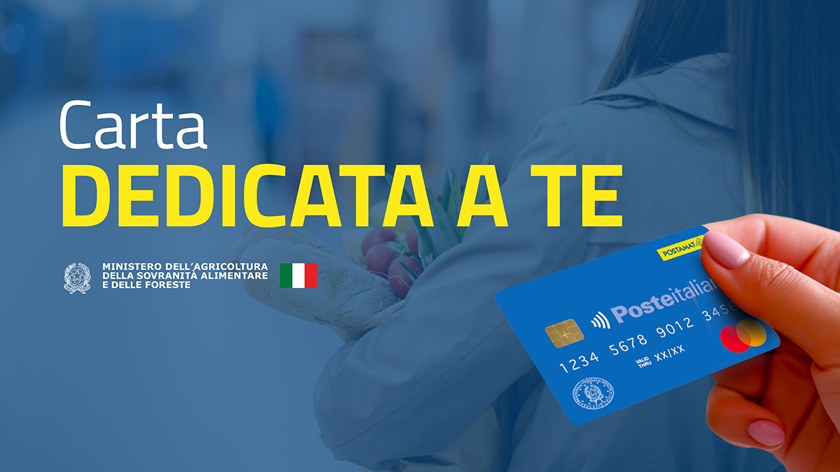
Al Comune di Posta Fibreno sono state finanziate 14 Carte.

INFORMAZIONI ESSENZIALI
■ Requisiti principali: Indicatore ISEE fino a 15.000 euro e assenza di altri aiuti o misure di sostegno nazionali o locali.
■ Criterio di priorità: Nuclei familiari composti da almeno 3 componenti, di cui almeno un minore.
■ Modalità di accesso: Nessuna domanda richiesta; l'INPS individua direttamente i beneficiari.
■ Cosa si può acquistare: Generi alimentari di prima necessità (esclusi gli alcolici), con valorizzazione delle filiere nazionali e dei prodotti DOP e IGP.
■ Sconti dedicati: Sconto del 15% garantito grazie alle convenzioni MASAF con Federdistribuzione, ANCC Coop, ANCD Conad e Lidl, cumulabile con altre promozioni in corso presso i punti vendita.
■ Entro il 16 dicembre 2026: Per attivare la carta è necessario effettuare almeno un acquisto e non perderne la validità.

Per tutti i dettagli:
https://www.masaf.gov.it/flex/cm/pages/ServeBLOB.php/L/IT/IDPagina/25162

